Додаток до рішення міської ради
від 19.08.2025 № 4276-60/2025

Роман Ігоревич
ФЛЮНТ
(30.03.1959 – 12.07.2022)

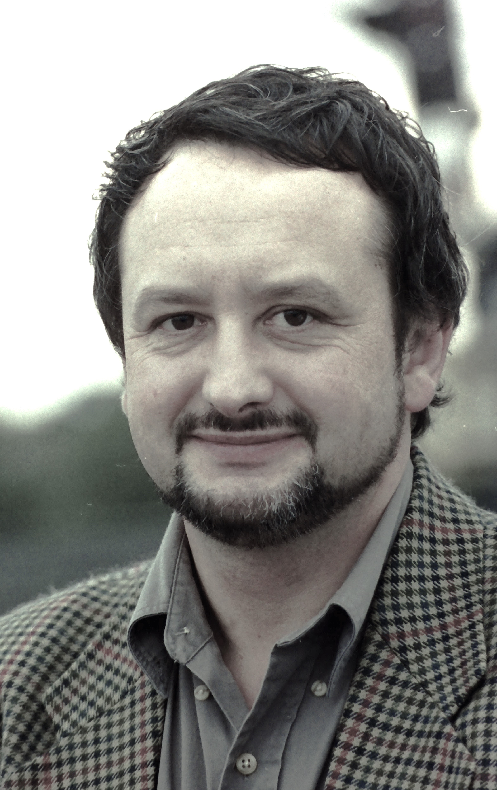
Флюнт Роман народився 30 березня 1959 р. в м. Долина у родині Іванни (з родини Курташів) та Ігоря Флюнтів, працівників нафтового промислу. Зокрема, його батько, Ігор Флюнт, був причетний до освоєння нових родовищ наприкінці 40-х – середини 50-х років минулого століття та налагодження роботи новоствореного нафтопромислу №1, де займав посади майстра з нафтовидобутку та керівника будівельного цеху.
У 1976-1981рр. Р. Флюнт навчався на хімічному факультеті Львівського Державного Університету ім. І. Франка. Після успішного захисту диплому та випуску з ЛДУ він рік працював у рідній Долині учителем хімії середньої школи, а у 1982 р. отримав посаду інженера-дослідника (згодом, з роками – молодшого наукового, наукового та старшого наукового співробітника) в Інституті фізико-хімії і технології горючих копалин АН УРСР у Львові. Під науковим керівництвом світової слави вченого і директора Інституту, академіка Романа Кучера у 1989р. захищає кандидатську дисертацію з хімії.
Разом із дружиною, теж кандидатом наук, Оксаною Макогон, як гостьові вчені-дослідники, у 1991 р. переїхали у Берлін, де продовжили свою науково-дослідну працю у відділі радіаційної хімії Інституту Гана Майтнера до 1994р. На запрошення їхнього наукового керівника, д-ра К-Д. Асмуса, молода родина вчених переїхала до штату Індіана, США, де Роман отримав посаду наукового співробітника радіаційної лабораторії Університету Нотр Дам та займався дослідженнями до 1998 р. А вже навесні 1999 р. Р. Флюнт з родиною повернувся в Європу, як запрошений вчений Болонського інституту вуглецевих сполук в рамках програми Національної дослідницької ради Республіки Італія. Звідти його запросили в дослідницьку групу проф. фон Зоннтага інституту радіаційної хімії Макса Планка у м. Мюльгайм-ан-дер-Рур (земля Північний Райн-Вестфалія, ФРН), де упродовж 2 років реалізовувався масштабний науково-дослідний проект.
У 2001 р. родина переїхала до Ляйпціга, де д-р Флюнт отримав посаду науковця-дослідника в Інституті модифікації поверхні та працював до своїх останніх днів. У 2008 р. в Познанському університеті ім. А.Міцкевича Роман Флюнт успішно пройшов докторську габілітацію. За час своєї наукової діяльності він підготував понад півтори сотні публікацій, майже сотню з них – у найпрестижніших західних наукових виданнях, був автором двох патентів на винаходи, які мають широке застосування у глобальній легкій промисловості. Важливо зазначити, що у всіх зарубіжних публікаціях він зазначав свою приналежність до України.
Незважаючи на завантаженість науково-дослідницькою роботою, Р.Флюнт брав активну участь в організації та діяльності життя українських громад всюди, коди б їхню родину не закидала доля. Особливо це проявилося у Ляйпцігу, де вони з дружиною стали співзасновниками суботньої української школи «Намисто» та лідерами місцевої української діаспори. Зокрема, під час Помаранчевої Революції та Революції Гідності вони організовували масові акції в місті, вимагаючи від німецької влади підтримки для України і її демократії. З весни 2014 р. Флюнти перетворили власну квартиру на склад гуманітарної допомоги, призначеної для України. А після початку повномасштабної агресії росії Р. Флюнт разом із дружиною О. Макогон та активістами громади зосередили увагу на двох основних напрямках громадської діяльності – інформаційно-просвітницьких акціях і гуманітарній допомозі як військовикам, так і українським громадам, насамперед – рідній Долині.
Зокрема, завдяки зібраним ними під час вертепів, благодійних концертів та ярмарків та інших акцій, а також власним коштам вдалося закупити та відправити фурами необхідне медичне оснащення для Долинської лікарні, подарунки дітям, чиї батьки загинули на війні, інші потрібні для міста речі. Слід зазначити, що завдяки їхньому авторитету в Ляйпцігу, частину необхідного обладнання та побутових речей першої необхідності для потребуючих в Україні (в т.ч. в Долині) було отримано в дар, що є виявом довіри з боку німецьких колег і менеджерів. Упродовж всіх років війни, мало не щодня, відразу після роботи у лабораторії він сідав за кермо і об’їжджав адреси, за якими було домовлено про отримання допомоги, обладнання, продуктів чи медикаментів для українських установ або воїнів та їхніх родин. Роман разом із родиною (дружиною Оксаною та синами Северином і Богданом) брав участь в організації і реалізації всіх заходів, включно із завантаженням гуманітарної допомоги у багатотонні фури, аж доки важка хвороба остаточно не прикувала його до ліжка. Він намагався допомагати всіма доступними йому способами своїй країні і рідній Долині до останнього подиху. Помер Роман Флюнт 12 липня 2022 року в Ляйпцігу, де й похований на міському цвинтарі.

